MODUL AJAR PERSIAPAN UJI KOMPETENSI KEAHLIAN TAHUN PELAJARAN 2025/2026

TEKNIK KOMPUTER DAN JARINGAN
Alokasi Waktu: 8 jam
Bentuk Soal : Penugasan Perorangan
Judul Tugas : Pembangunan Sistem Monitoring Jaringan dan Server Real-Time untuk Peningkatan Kinerja dan Keamanan Layanan Jaringan
Tim Penyusun :
- Risda Cahya Utami, S.Pd.
- Ana Qurrota A’yun, S.Pd.
- Indra Sandika Permana
- Muhammad Rafliza Ardiansa

DESKRIPSI SOAL
SMK XYZ sedang membangun laboratorium jaringan yang aman untuk memisahkan akses Guru/Admin, Siswa, dan Server. Namun jaringan yang ada belum memiliki:
  - Segmentasi VLAN.
  - Pengamanan akses antar segmen.
  - Sistem monitoring server & perangkat jaringan.
  - Kebijakan keamanan informasi yang terdokumentasi.
  - Pencatatan aset TI. Akibatnya terjadi beberapa insiden:
  - Upaya brute force login pada router.
  - Situs web sekolah lambat diakses siswa.
  - Tidak ada deteksi dini gangguan server.
Anda ditugaskan sebagai Junior Cyber Security untuk membangun sistem keamanan jaringan sekaligus menyediakan monitoring real-time terhadap perangkat dan server.
Anda harus melakukan konfigurasi jaringan, layanan server, pengamanan perangkat, serta penyusunan dokumen keamanan, dengan ketentuan;

Topologi Teknis
  - Router sebagai gateway dan firewall.
  - Switch manageable sebagai segmentasi VLAN.
  - Server Linux sebagai DNS, Web Server, dan Monitoring Server.
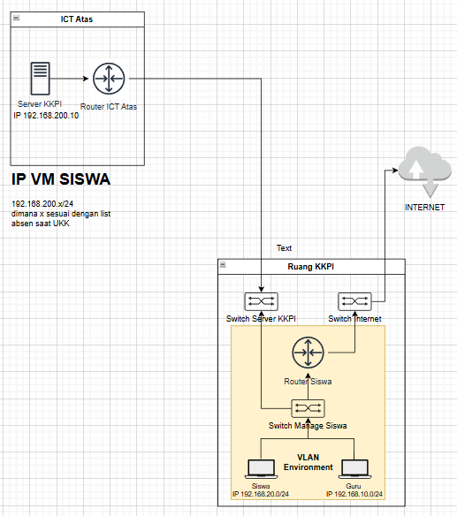

Rincian Teknis VLAN
VLAN | Nama | Network | Gateway
10 | Guru_Admin | 192.168.10.0/24 | 192.168.10.1
20 | Siswa | 192.168.20.0/24 | 192.168.20.1
30 | Server | 192.168.200.0/24 | 192.168.200.1
Server Linux (Static)
  - IP: 192.168.200.x/24
  - DNS + Web + Monitoring

Domain
  - nama_siswa-ciksel.sch

- Gambar Kerja
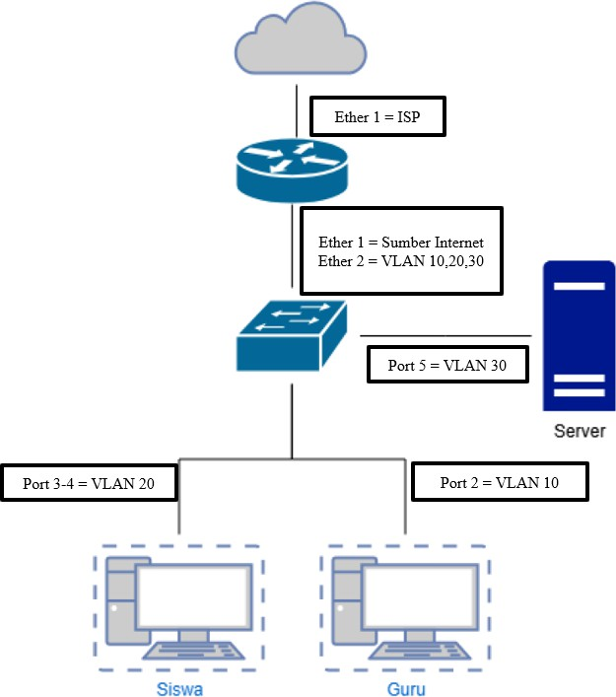

PERSIAPAN ALAT DAN BAHAN

No | Alat dan Bahan | Spesifikasi Minimal | Jumlah
1. | Router | - Minimal memiliki 2 port Gigabit Ethernet  - Mendukung Inter-VLAN Routing  - Fitur Firewall  - Mendukung DHCP Server/Relay  - Mendukung SNMP  (Simple Network Management Protocol) | 1
2. | Switch | - Managed Switch Layer 2  - Mendukung VLAN Trunking (802.1Q)  - Mendukung Access Port  untuk segmentasi VLAN | 1

- Min. 8 Port Gigabit Ethernet
(10/100/1000
Mbps)
3. | Server VM | - Prosesor: Minimal 2 core / 8  thread atau setara  - RAM: Minimal 8 GB  - Storage: SSD/HDD minimal 500 GB  - Network Interface: Gigabit Ethernet NIC  - Sistem Operasi: Linux Server / Windows Server | 1
4. | Komputer Client | - Prosesor: Minimal 1 core / 2  thread atau setara  - RAM: Minimal 4 GB (disarankan 8 GB)  - Storage: SSD minimal 128 GB  - Network Interface: Gigabit Ethernet (10/100/1000 Mbps) | 2
5. | Patchcore UTP | Standar CAT5e atau CAT6. | Sesuai Kebutuhan
6. | Sumber Internet (ISP) | Koneksi yang stabil dengan alokasi  bandwidth yang memadai. | Sesuai Kebutuhan

- LANGKAH KONFIGURASI PERANGKAT JARINGAN

Konfigurasi Router Mikrotik
  - Konfigurasi DHCP Client untuk sumber internet di IP > DHCP Client > +
*Sesuaikan pilihan Interface dari mana kamu mendapatkan sumber internet
> OK

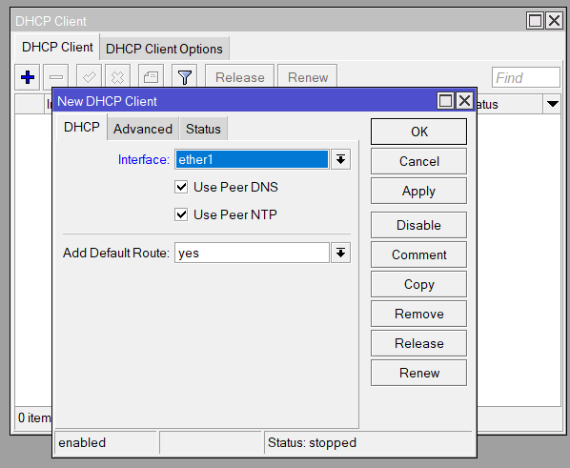

- Konfigurasi NAT di Mikrotik untuk akses internet. Di IP > Firewall > NAT > +
* Ubah Chain, Out Interface, dan Action sesuai gambar lalu OK
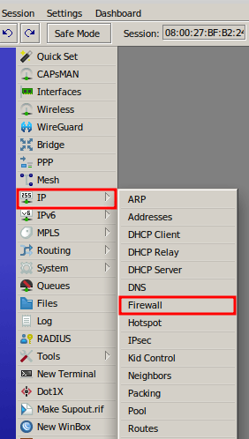

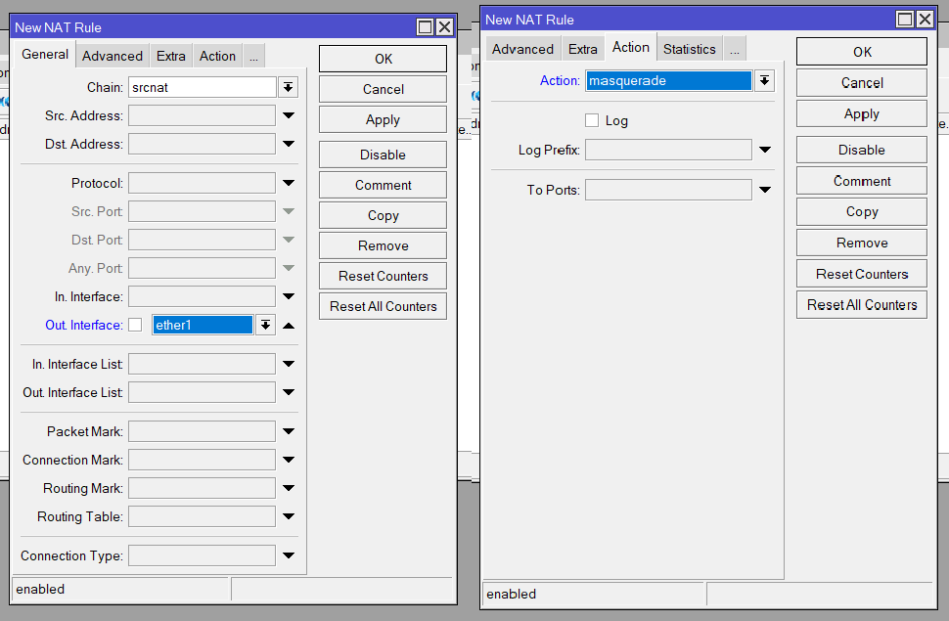

- Konfigurasi VLAN
Buat VLAN 10, 20, 30 pada interface trunk (ether2).
*Sesuaikan nama VLAN supaya kamu tidak bingung, hanya set Name, VLAN ID, dan Interface, selain itu biarkan saja
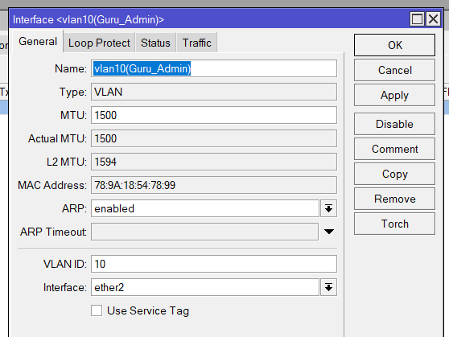
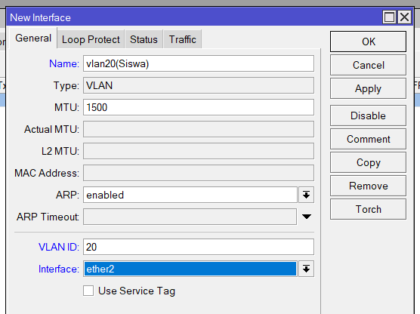
Buat VLAN 10, 20, 30 pada interface trunk (ether2) > OK

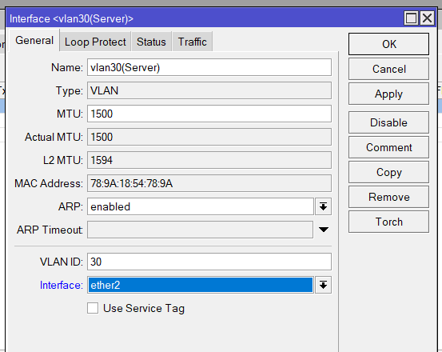

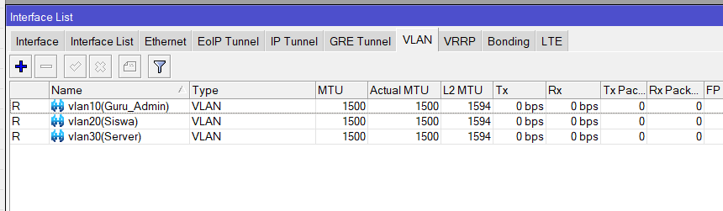
pastikan ketiga VLAN sudah berhasil dibuat

- Konfigurasi IP Address VLAN, setting pengalamatan IP pada IP > Addresses
> +:
  - 192.168.10.1/24 di Interface vlan10 lalu > OK
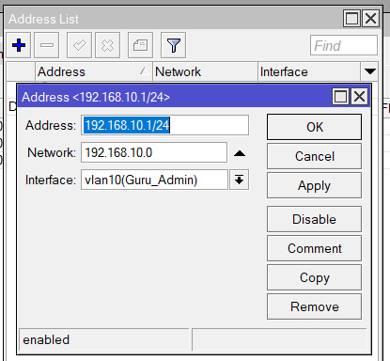

  - 192.168.20.1/24 di Interface vlan20 lalu > OK
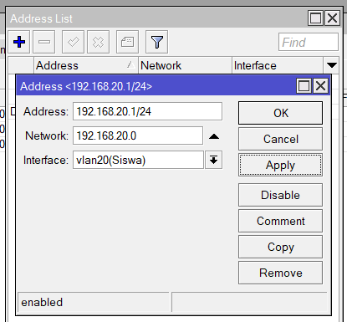

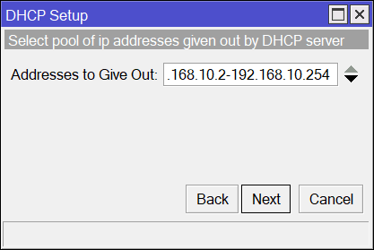
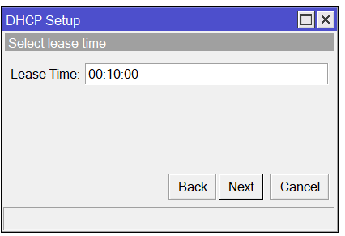
  - 192.168.200.1/24 di Interface vlan30 lalu > OK
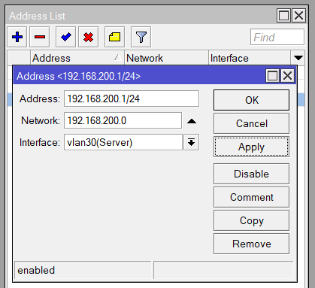

- Buat DHCP Server di VLAN 10. IP > DHCP Server > DHCP Setup > pilih Interface > Next
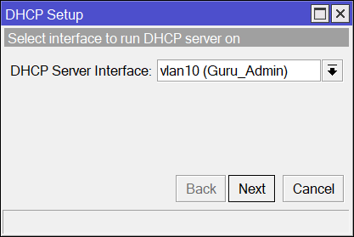
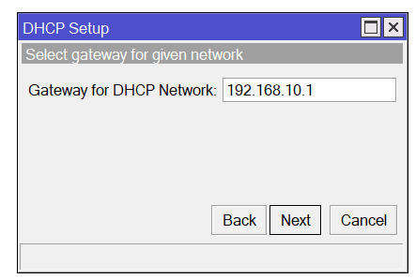
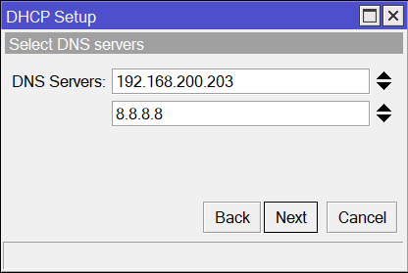
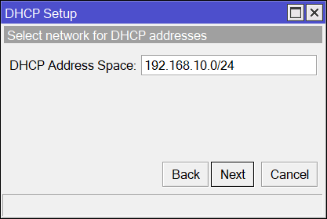
Note : Tambahkan DNS Server sesuai IP Server masing-masing siswa (Contoh : 192.168.200.203) dan DN S google 8.8.8.8

- Buat DHCP Server di VLAN 20. IP > DHCP Server > DHCP Setup > pilih Interface > Next
Note : Tambahkan DNS Server sesuai IP Server masing-masing siswa (Contoh : 192.168.200.203) dan DNS google 8.8.8.8
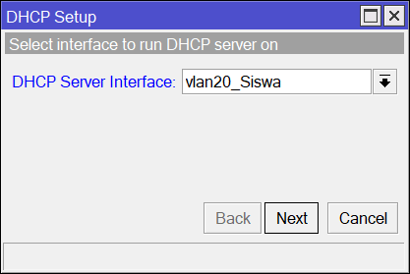
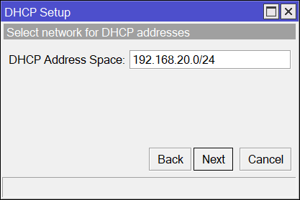

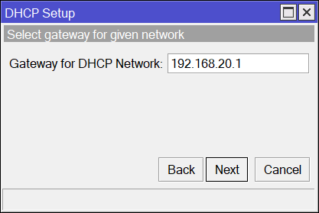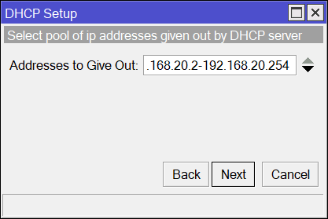
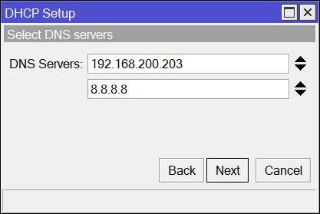
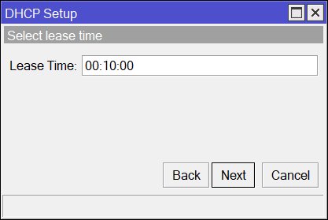

Konfigurasi Switch Managable
  - IP Default Switch Managable bisa dilihat dibelakang perangkat switch yaitu : 10.44.77.200
  - Set IP Static untuk bisa konfigurasi switch managable .

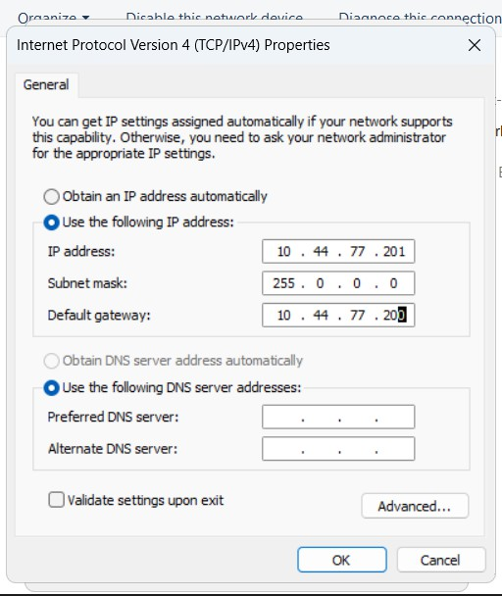
  - Search di browser IP default perangkat Switch Ruijie
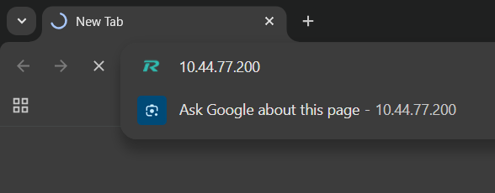

  - Input Username & Password perangkat
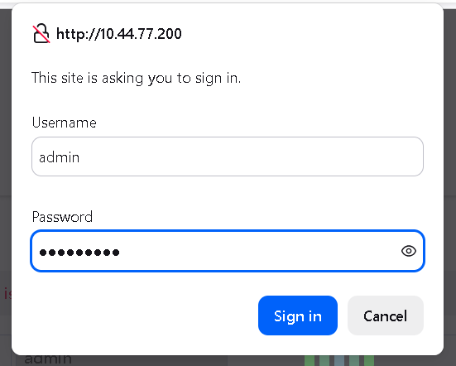
  - Buka tab VLAN Members, lalu enable VLAN Settings untuk mengaktifkan pengaturan VLAN.
*jika diminta membuat password baru. Buat saja passwordnya:admin123!, lalu relogin

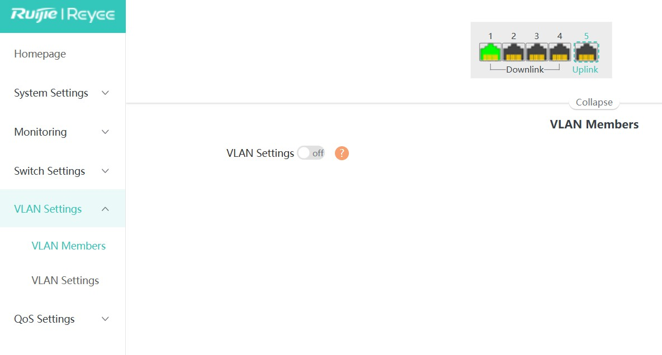

  - Membuat VLAN 10, 20, 30 di switch. Tambahkan VLAN ID 10, 20, 30 dengan klik Add
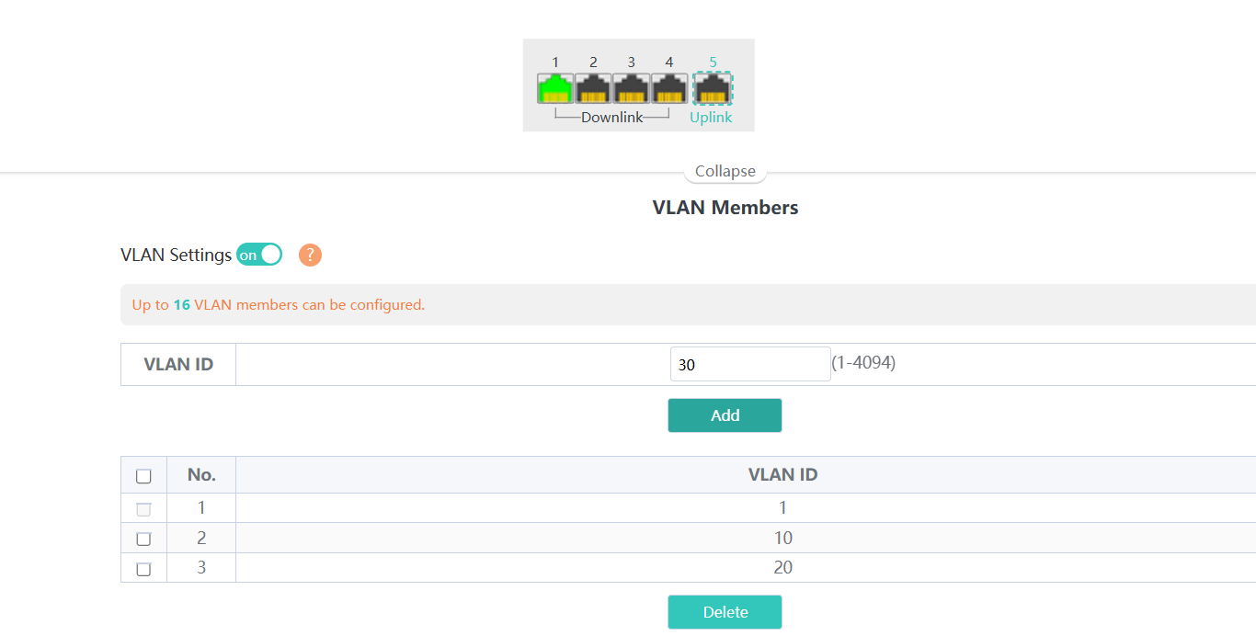

  - Membuat settingan port pada tab VLAN Settings,
    - konfigurasi port 1 trunk ke router, VLAN Type Trunk, Permit VLAN masukkan VLAN 1,10,20 dan 30 sesuaikan seperti gambar dibawah ini:

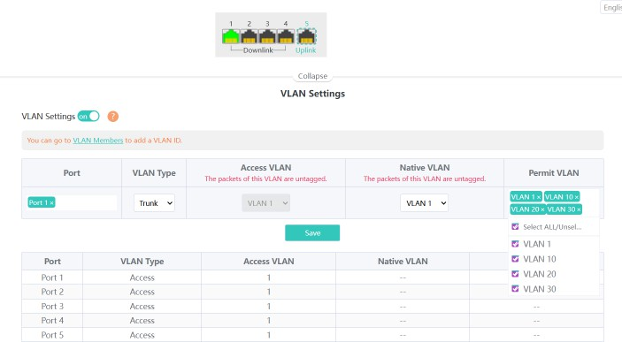

    - Konfigurasi access Port 2 ke VLAN 10 (Guru_Admin), sesuaikan seperti gambar ini:
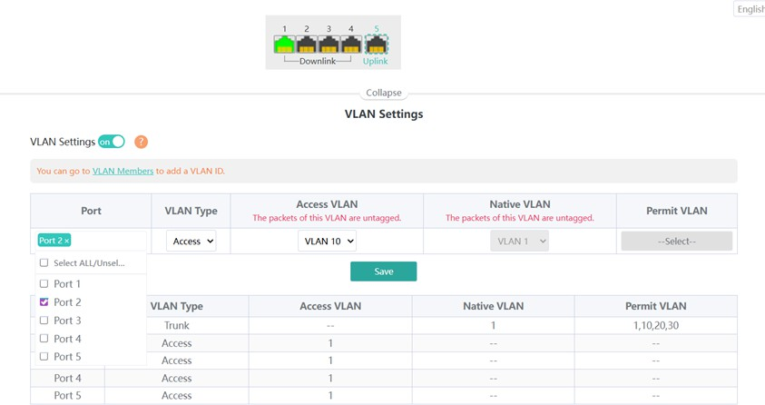

    - Konfigurasi access Port 3-4 ke VLAN 20 (Siswa), sesuaikan seperti gambar ini:
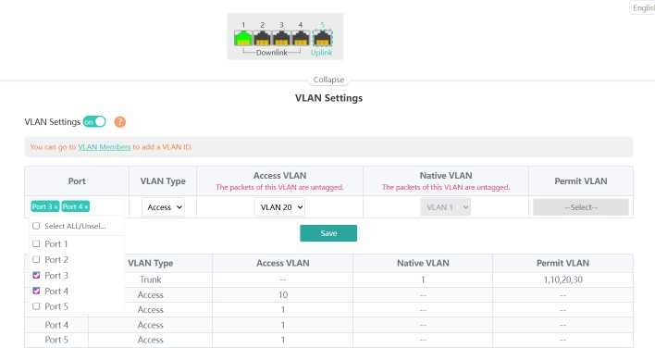

    - Konfigurasi access Port 5 ke VLAN 30 (Server), sesuaikan seperti gambar ini:
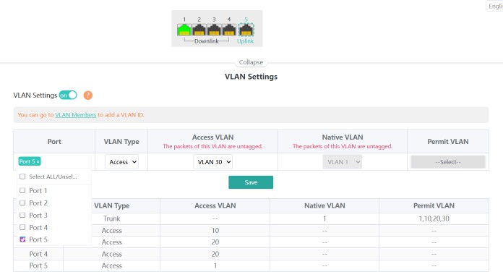

Hardening Sistem Pada Perangkat Jaringan
  - Masuk ke dalam Mikrotik lalu buat firewall untuk blok VLAN 20 (Siswa) akses ke VLAN 30 (Server). IP → Firewall → Filter Rules → General ( Chain: forward, Src. Address: network siswa VLAN 20, Dst. Address : network server VLAN 30) → Action : drop
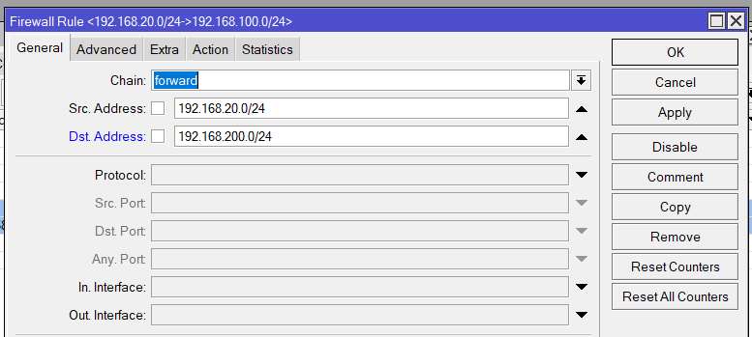
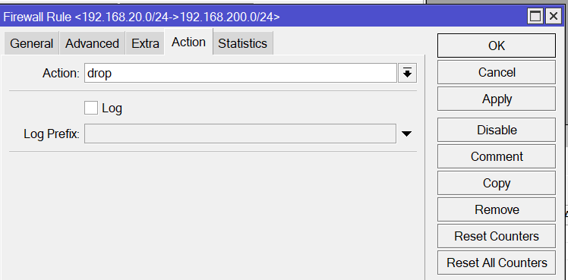
  - buat firewall untuk mencatat Logging aktivitas penting (logging router VLAN 10,20,30). IP → Firewall → Filter Rules → General ( Chain: forward → Action : log dan ceklis Log
Buat sebanyak 3 untuk Out Interface berbeda yaitu vlan 10, vlan 20, vlan 30
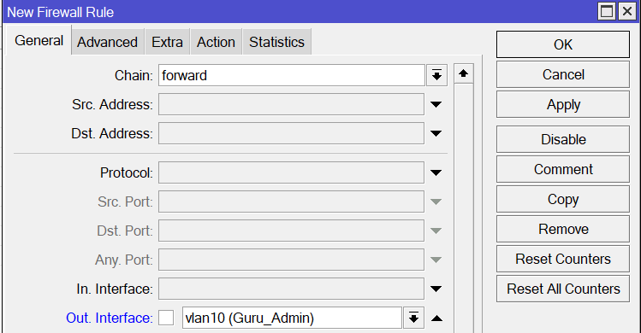

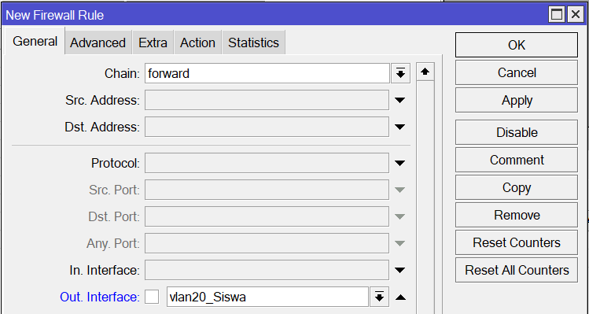
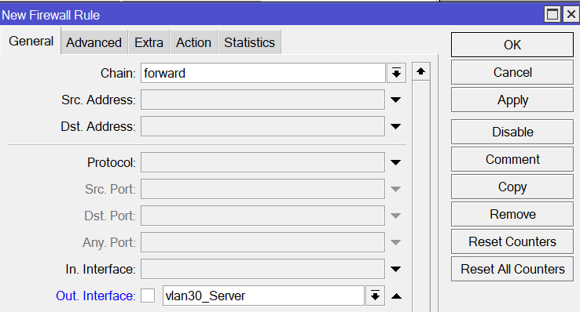

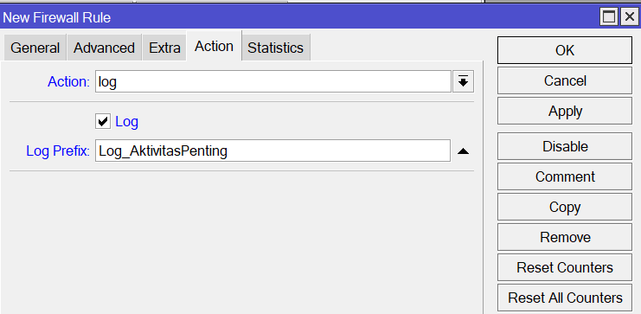
  - Amankan akses router dari SSH dan Winbox, Akses winbox dan SSH hanya dapat diakses oleh VLAN 10 (Guru_Admin). Ijinkan akses SSH ke VLAN 10 (Guru_Admin) dengan cara: IP → Firewall → Filter Rules → General (Chain: input, Src. Address: 192.168.10.0/24, Dst.

Address: 192.168.200.0/24, Protocol: 6(tcp), Dst. Port: 22) → Action:
accept

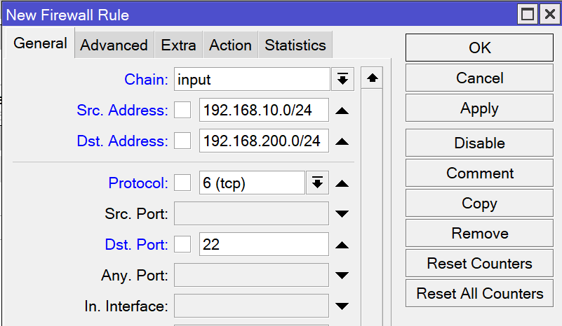
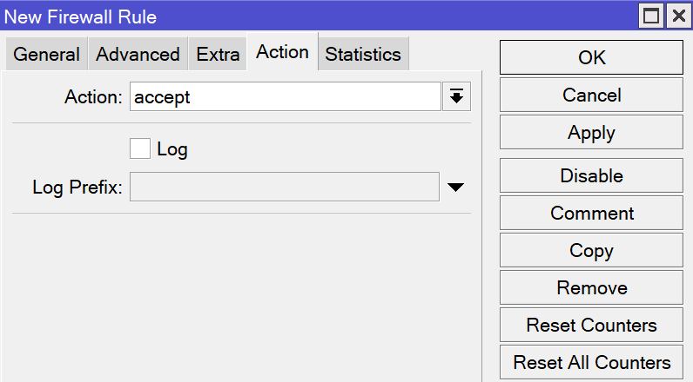

Blok Winbox dari akses VLAN 20 (Siswa) dengan cara IP → Firewall → Filter Rules → General ( Chain: input, Src Address: 192.168.20.0/24, Protocol: 6(tcp), Dst. Port: 8291) → Action: drop
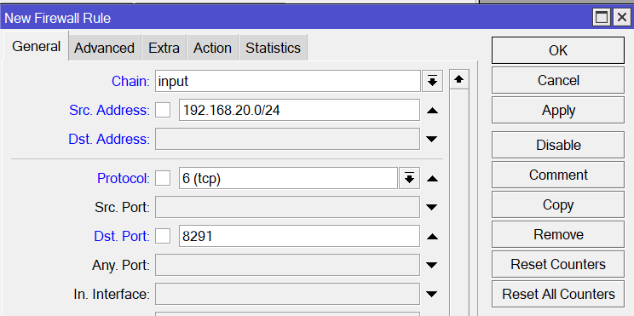


  - buat firewall untuk mengizinkan monitoring router ke Cacti.
IP → Firewall → Filter Rules → General (Chain: input, Protocol: udp, Dst. Port: 161) → Action: accept
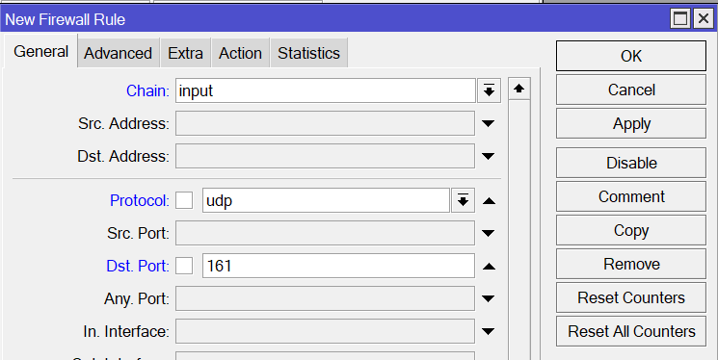

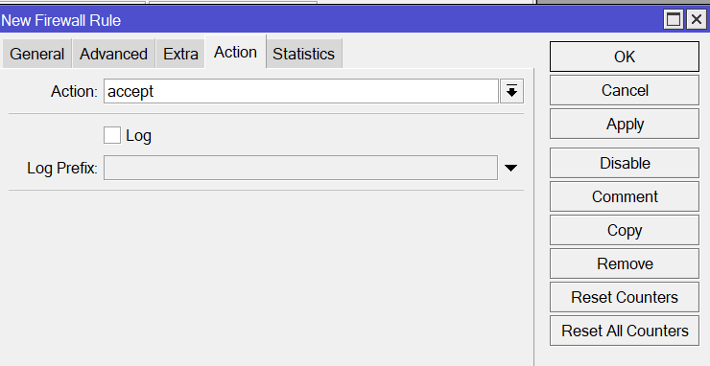
Catatan:
Seluruh Firewall di Filter Rules dikerjakan setelah konfigurasi server agar tidak mengalami permasalahan koneksi jaringan pada server atau bisa di non aktifkan terlebih dahulu untuk memulai konfigurasi server.
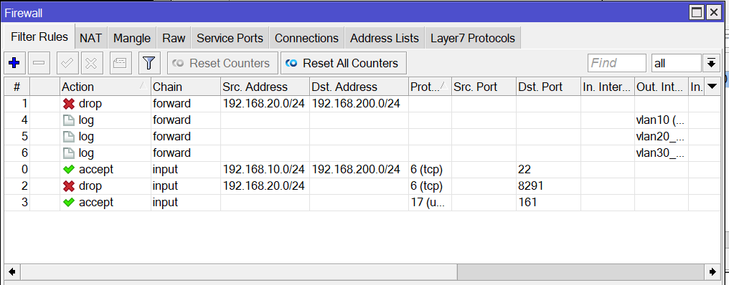

Tampilan Firewall di mikrotik

LANGKAH KONFIGURASI SERVER

Remote Server
  - Buka aplikasi Putty atau Powershell pada komputer kalian, kemudian akses alamat IP server yang sudah ditentukan bisa di lihat pada tabel Server Siswa
  - Langkah remote menggunakan Putty, jika di komputer anda tidak ada aplikasi putty maka anda dapat mengunduh pada laman berikut https://the.earth.li/~sgtatham/putty/latest/w64/putty-64bit-0.83-installer.msi
Bila sebelumnya sudah pernah install Putty maka anda hanya perlu mencari aplikasinya pada kotak Search
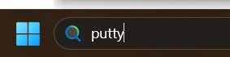
Maka tampil seperti berikut
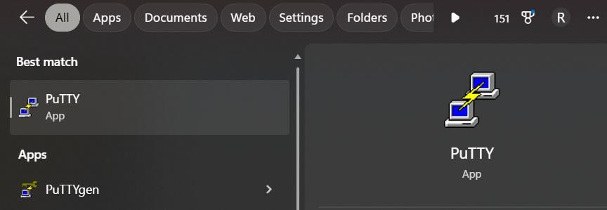
Klik saja icon Putty maka anda akan dibawa ke tampilan seperti dibawah
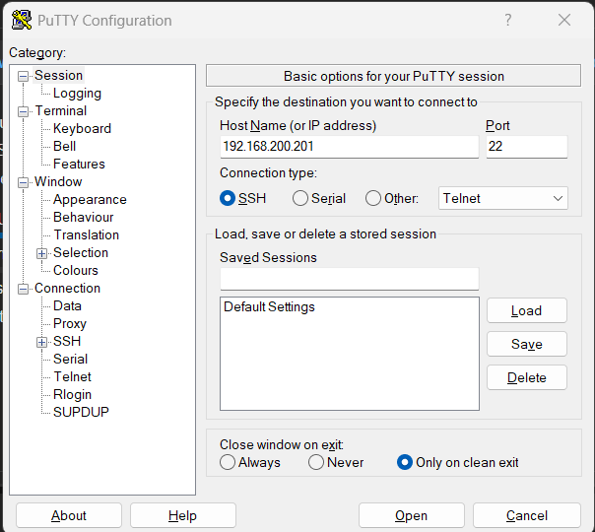
Masukan IP address/hostname dan port 22, kemudian Klik Open

*ip address diatas hanya contoh karena setiap siswa memiliki ip address server yang berbeda
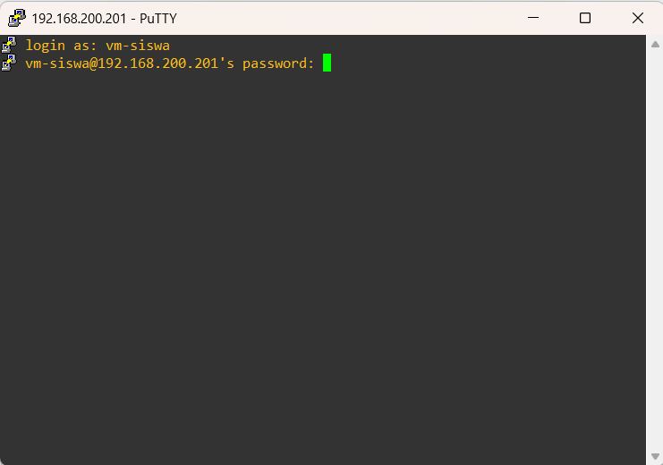
Masukan username vm-siswa dan password 123
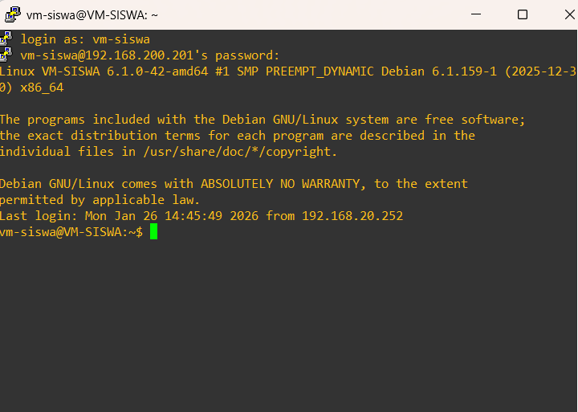
Jika tampil seperti ini maka tandanya anda sudah bisa melakukan remote server
  - Langkah lain jika ingin menggunakan PowerShell
Buka aplikasi PowerShell pada kotak Search bisa diketik
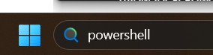
Maka akan tampil seperti berikut

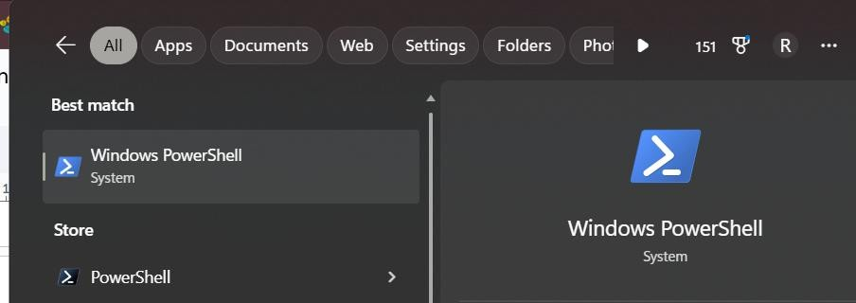
Klik saja icon PowerShell maka anda akan dibawa ke tampilan seperti berikut
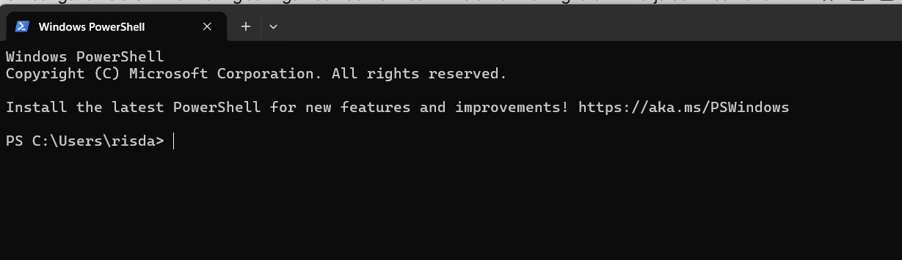
Lanjutkan dengan mengetikan perintah SSH untuk melakukan remote server
ssh vm-siswa@192.168.200.201
Untuk informasi authenticity ketik yes
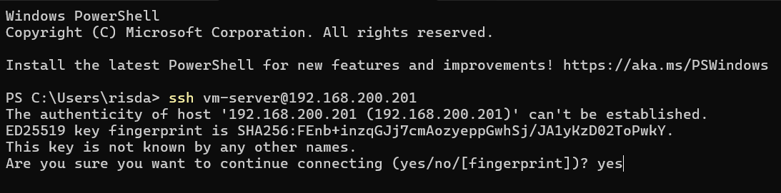
Lanjutkan dengan memasukan password
Jika berhasil maka anda akan dibawa ke halaman remote server
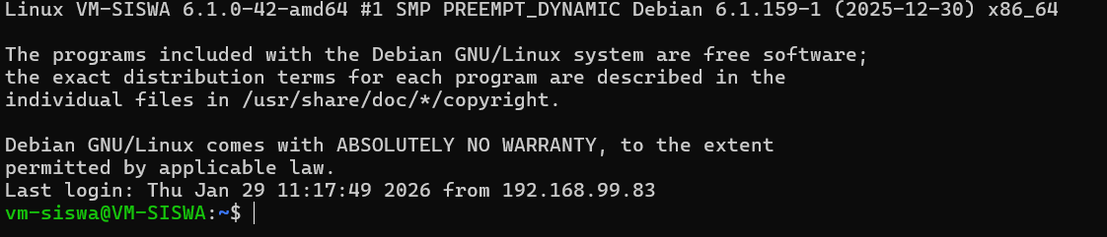

DNS Server (BIND9)
  - Selanjutnya setelah anda berada pada tampilan remote server maka yang perlu anda lakukan adalah merubah user biasa menjadi super user yaitu root, caranya k
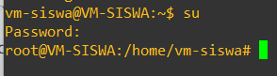
Kemudian masukan password 123
  - Lakukan update pada server Debian dengan perintah ini.
ENTER, lalu Tunggu Beberapa saat hingga selesai Install super user do untuk kebutuhan konfigurasi
  - Install Paket DNS Server (BIND9) dengan perintah ini
ENTER, lalu Tunggu Beberapa saat hingga selesai
  - Install Paket DNSutils (NSLOOKUP) dengan perintah ini
ENTER, lalu Tunggu Beberapa saat hingga selesai
  - Masuk ke Konfigurasi BIND9 dengan perintah ini
Kemudian ENTER
  - Disini anda akan diminta untuk memasukan perintah zona domain, digunakan untuk mendefinisikan atau mendeklarasikan zona-zona DNS yang dikelola secara lokal oleh server. File ini adalah tempat di mana Anda menuliskan instruksi agar server mengenali dan melayani permintaan untuk
domain nama_siswa-ciksel.sch

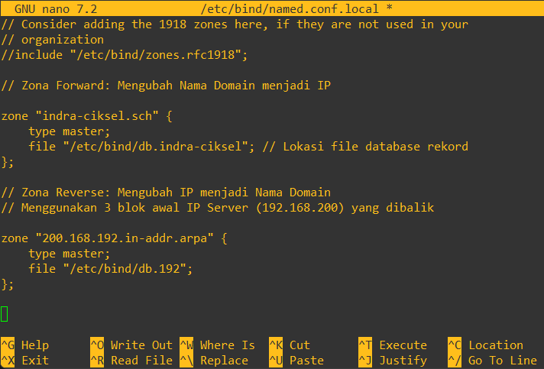
Jika Sudah Di Sama kan seperti pada Gambar, SAVE dengan cara : CTRL + X + Y + ENTER
  - Copy file bernama db.local menjadi db.indra-ciksel dengan perintah ini :
Kemudian tekan ENTER, lakukan pengecekan apakah filenya sudah ada atau tidak dengan masuk kedalam folder bind
Kemudian kita lihat dengan perintah list
Tampak dilayar db.indra-ciksel, ini adalah file template (contoh) atau basis data awal yang digunakan untuk memetakan nama localhost ke alamat IP.
  - Mari kita konfigurasi file tersebut dengan masuk ke dalamnya dengan perintah berikut
Klik ENTER, setelah masuk kita akan langsung ubah konfigurasi seperti berikut

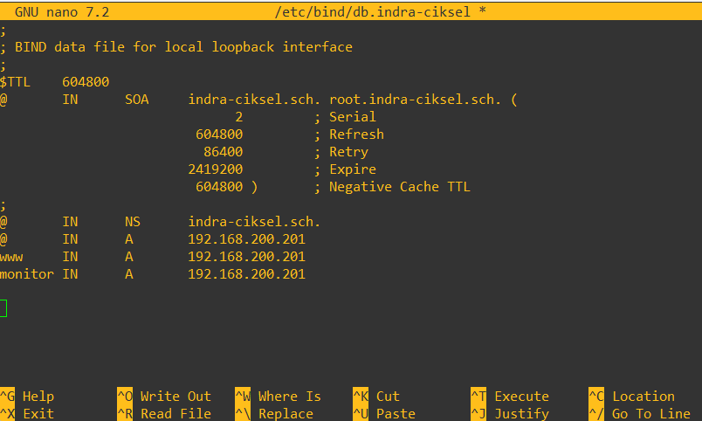
Ubah localhost menjadi domain nama_siswa-ciksel.sch kemudian tambahkan ip server kalian dan juga subdomain www serta monitor
Jika Sudah Di Sama kan seperti pada Gambar, SAVE dengan cara : CTRL + X + Y + ENTER
  - File selanjutnya yang akan kita ubah konfigurasi adalah db.192, lakukan cara seperti berikut
Copy file bernama db.127 menjadi db.192
Masuk kedalam file db.192 yang sudah kita buat
Mari kita ubah konfigurasi didalamnya
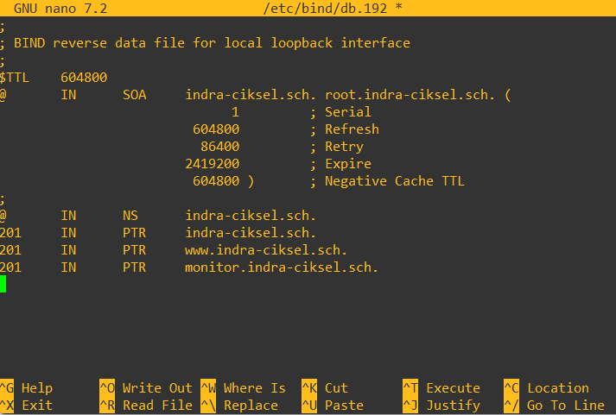
Jika Sudah Di Sama kan seperti pada Gambar, SAVE dengan cara :

CTRL + X + Y + ENTER
  - Masuk ke dalam file resolv dengan mengetikan langkah seperti berikut
fungsi utama sebagai konfigurasi resolver DNS pada sisi klien. Agar saat pengujian secara local berhasil. Tambahkan IP Server kalian
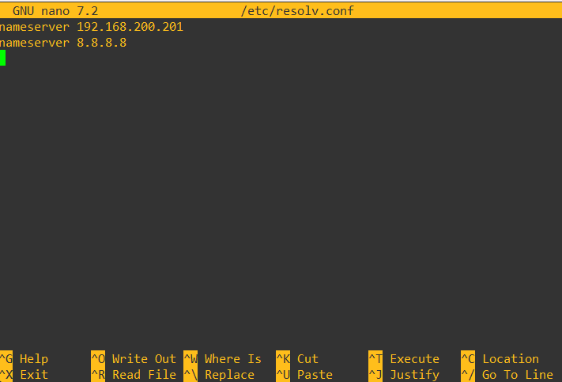
  - Restart BIND9 jika semua sudah sesuai. Dengan perintah ini
  - Lakukan pengecekan apakah domain yang sudah kita buat berhasil digunakan dengan perintah nslookup seperti berikut
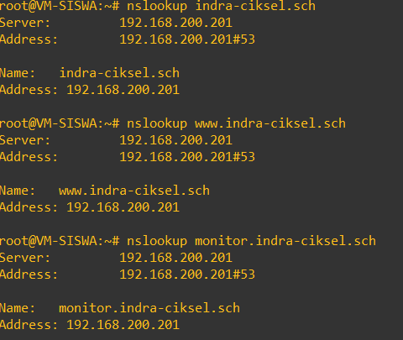

Jika tampil seperti di atas tandanya DNS kalian nama_siswa-ciksel.sch, www.nama_siswa-ciksel.sch dan monitor.nama_siswa-ciksel.sch sudah berhasil dan dapat digunakan

Web Server & HTTPS (Apache + Let's Encrypt/Self-Signed)
  - Selanjutnya kita akan mempersiapkan Web Server dengan menggunakan Apache, Install Paket Web Server (APACHE2) dengan perintah ini :
ENTER, lalu Tunggu Beberapa saat hingga selesai
  - Melakukan konfigurasi file 000-default.conf pada apache2 pada folder sites- available dengan cara seperti berikut
Hapus baris keterangan yang berwarna biru jika sudah dibaca
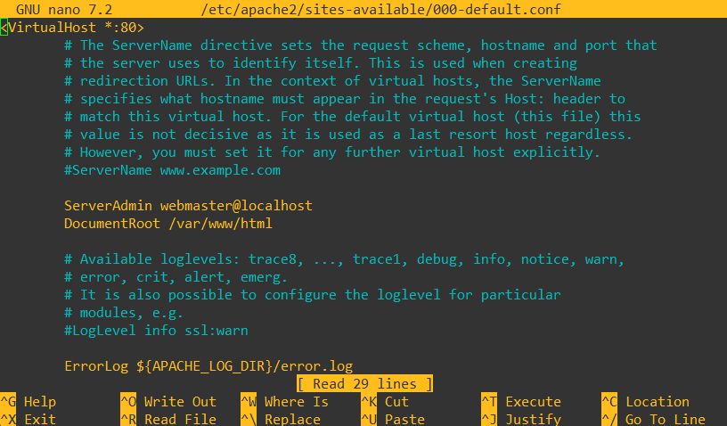
Kemudian konfigurasi file tersebut seperti berikut
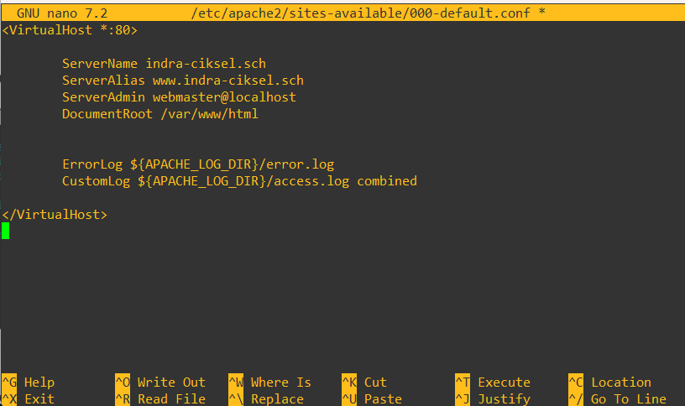
Tambahkan domain yang kita sudah buat pada baris ServerName dan
ServerAlias

Jika Sudah Di Sama kan seperti pada Gambar, SAVE dengan cara : CTRL + X + Y + ENTER
  - Lakukan restart service Apache2 dengan perintah berikut
Kemudian ENTER
  - Buka browser aplikasi di komputer kalian (bisa menggunakan Chrome atau Microsoft Edge). Ketikan http://nama_siswa-ciksel.sch
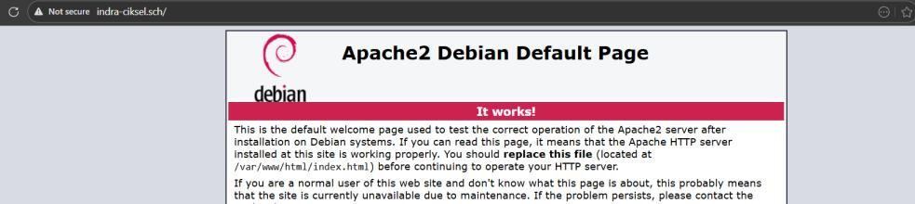
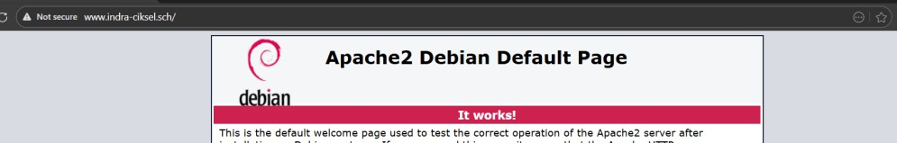

  - Kita lanjutkan memasang SSL (Secure Sockets Layer) adalah teknologi keamanan standar yang menjaga koneksi internet tetap aman dan melindungi data sensitif yang dikirimkan antara dua sistem. Mari kita Instalasi Certbot

Lalu ENTER, selanjutnya lakukan restart apache2
Mengambil Sertifikat SSL dengan jalankan perintah berikut untuk memulai proses otomatis pembuatan sertifikat
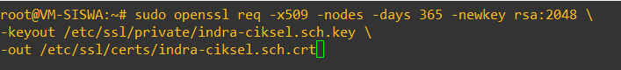
Ikuti langkah yang diminta untuk data lokasi dan organisasi

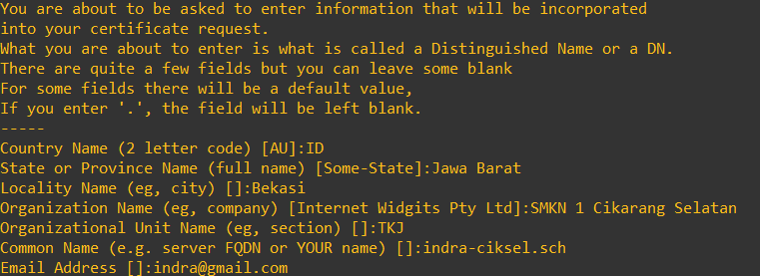
Buat SSL juga untuk alamat domain monitor.nama_siswa-ciksel.sch
langkahnya sama seperti diatas
Ikuti langkah yang diminta untuk data lokasi dan organisasi
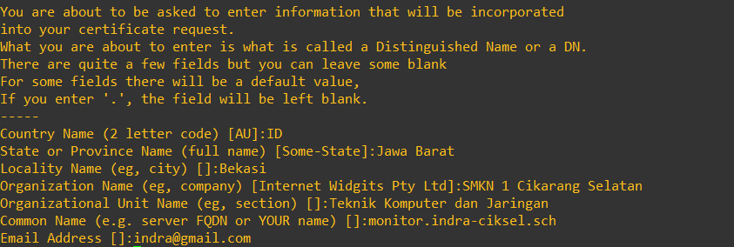
  - Sekarang kita akan membuat file apache untuk HTTPS protokol, caranya sebagai berikut
  - Layar akan menampilkan isi dari file default-ssl.conf

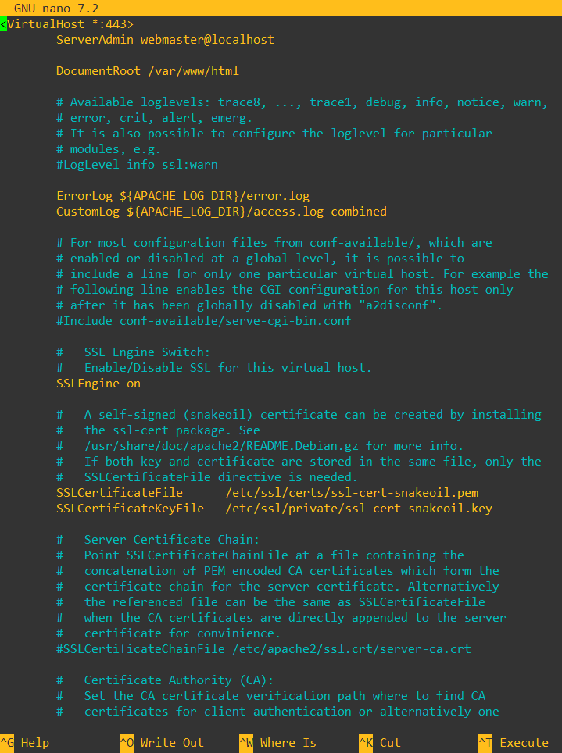
Hapus baris keterangan yang berwarna biru jika sudah dibaca Kemudian kita konfigurasi file tersebut seperti dibawah
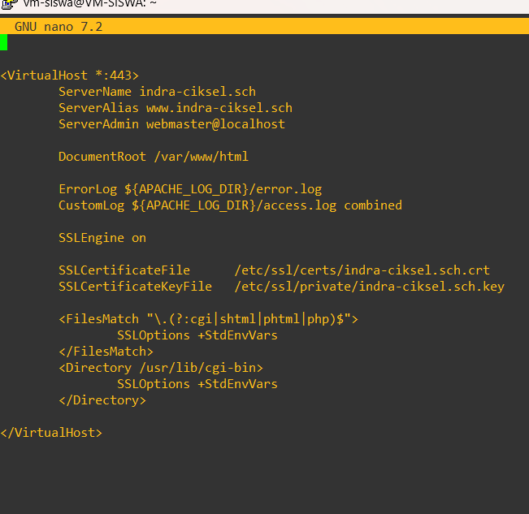

Mengaktifkan modul SSL di Apache lakukan langkah seperti dibawah
Mengaktifkan konfigurasi default SSL lakukan langkah seperti dibawah
Restart Apache untuk menerapkan perubahan seperti langkah dibawah
  - Pengecekan apakah SSL sudah terpasang , buka browser (contoh edge) masukan URL https://nama_siswa-ciksel.sch
Klik pada pojokan kiri not secure klik panah >
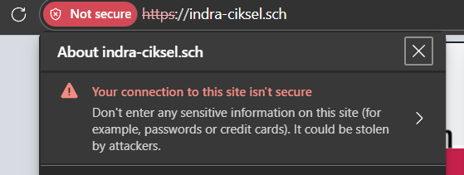
Kemudian akan tampil seperti ini
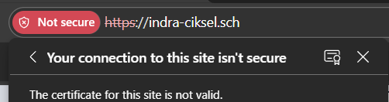
Klik gambar seperti SERTIFIKAT, maka akan muncul SSL crt seperti dibawah

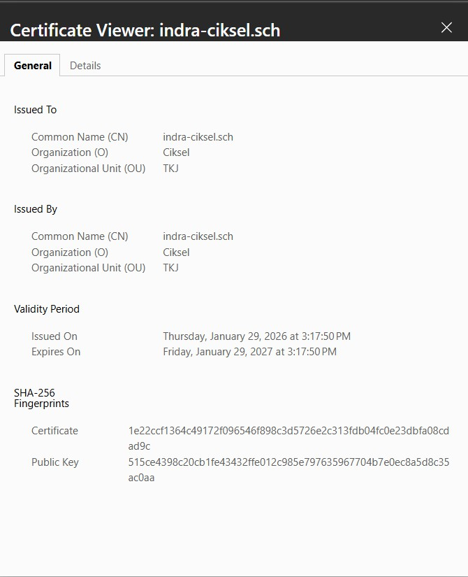

Monitoring (Cacti)
  - Cacti adalah aplikasi berbasis web yang digunakan untuk monitoring jaringan dan server secara real-time. Dalam tugas UKK ini, Cacti berfungsi sebagai pusat pengawasan kinerja infrastruktur yang Anda bangun. Mari kita lakukan install cacti dengan perintah berikut
Lalu tekan ENTER, tunggu hingga muncul wizard boxs seperti dibawah
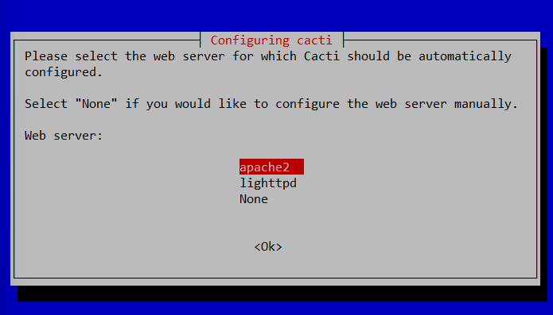
Pilih apache2 kemudian tekan ENTER, hingga muncul gambar seperti dibawah

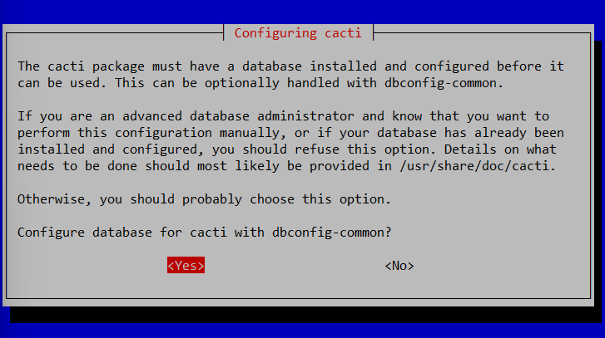
Pilih Yes kemudian ENTER , hingga muncul tampilan seperti di bawah untuk proses membuat password untuk akses database
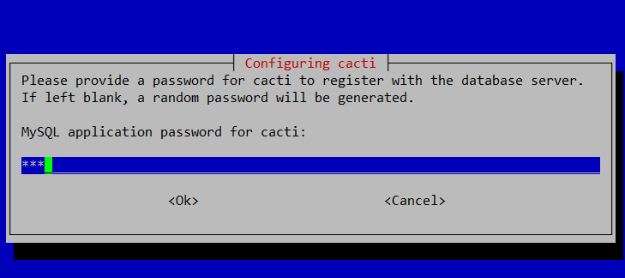
Isi saja dengan password 123 agar mudah di ingat, kemudian tekan tombol tab untuk menggeser ke pilihan Ok lalu ENTER, memasukan kembali password untuk konfirmasi
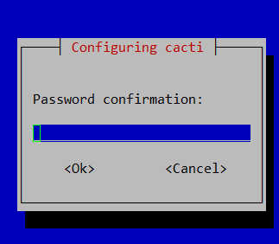
tekan tombol tab untuk menggeser ke pilihan Ok lalu ENTER, jika tampil seperti ini maka Cacti sudah terinstall

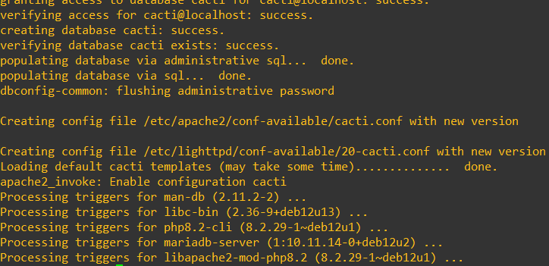
- Lanjutkan dengan konfigurasi snmpd.conf untuk kebutuhan agent dalam menarik data CPU dan Memory device
Maka akan tampil seperti berikut
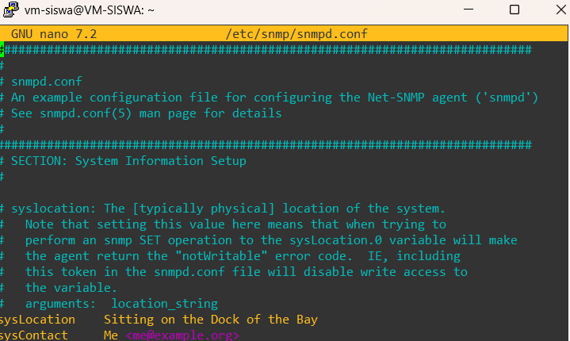
Selanjutnya kita akan mencari baris agentaddress udp:161
Cara agar mempercepat bisa menekan tombol CTRL + W
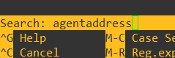
Kita beri # bagi command yang tidak dibutuhkan kemudian tambahkan seperti berikut

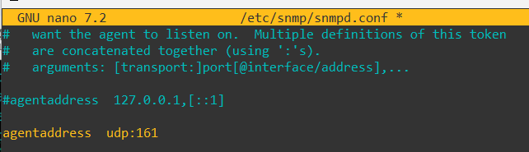
Selanjutnya kita akan mencari baris rocommunity
Cara agar mempercepat bisa menekan tombol CTRL + W
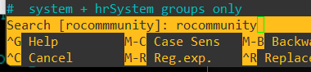
Kita beri # bagi command yang tidak dibutuhkan kemudian tambahkan seperti berikut
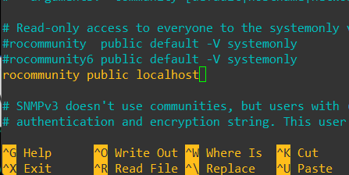
Pada Bagian snmpd. Cari pada tulisan Agent Address dan recommunity, ubah pada menjadi sesuai gambar.
Jika Sudah, SAVE dengan cara :CTRL + X + Y + ENTER Setelah selesai. Restart snmp nya dengan perintah ini
- Masuk Ke Konfigurasi apache2 Web Server Cacti. Kita akan memasang web server versi HTTP Dengan Perintah Ini :
Kita akan membuat file sites untuk monitoring cacti
Mari kita ubah isinya dan kita sesuaikan dengan tujuan peruntukan cacti

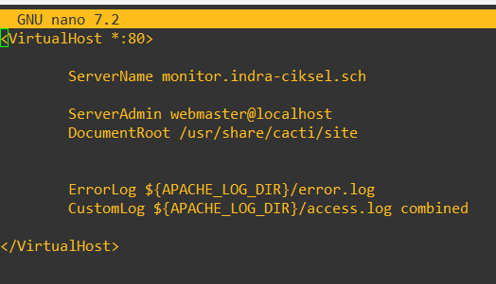
Jika Sudah, SAVE dengan cara :CTRL + X + Y + ENTER Lakukan langkah berikut untuk enable site
Dilanjutkan dengan reload apache
Jika ada Notif Peringatan, maka ada masalah pada Konfigurasi. Jika tidak ada, maka Berhasil!
- Masuk Ke Konfigurasi apache2 Web Server Cacti. Kita akan memasang web server versi HTTPS Dengan Perintah Ini :
Kita akan membuat file sites untuk monitoring cacti
Mari kita ubah isinya dan kita sesuaikan dengan tujuan peruntukan cacti

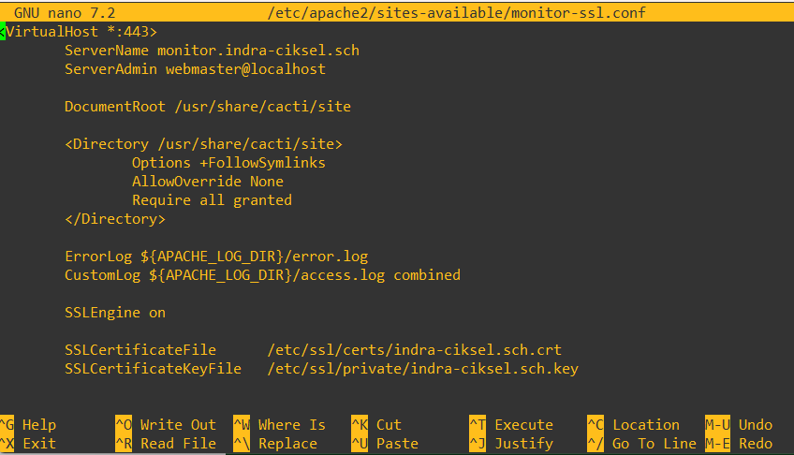
Jika Sudah, SAVE dengan cara :CTRL + X + Y + ENTER Lakukan langkah berikut untuk enable site

Dilanjutkan dengan reload apache
Jika ada Notif Peringatan, maka ada masalah pada Konfigurasi. Jika tidak ada, maka Berhasil!
- Buka URL alamat http://monitor.nama_siswa-ciksel.sch atau https://monitor.nama_siswa-ciksel.sch , jika berhasil maka akan muncul halaman seperti berikut
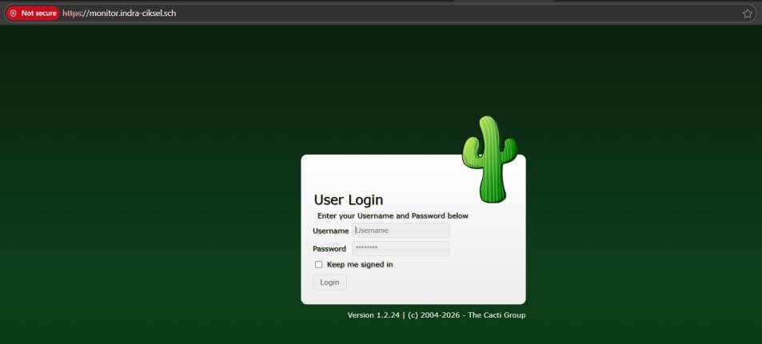

- Jika berhasil login maka dilanjutkan untuk mensetting agent cacti guna keperluan monitoring Server Live dan Router Mikrotik, yang akan kita monitoring adalah CPU dan Memory dari masing-masing device tersebut.
Masukan username dan password :
Username : admin Password : 123

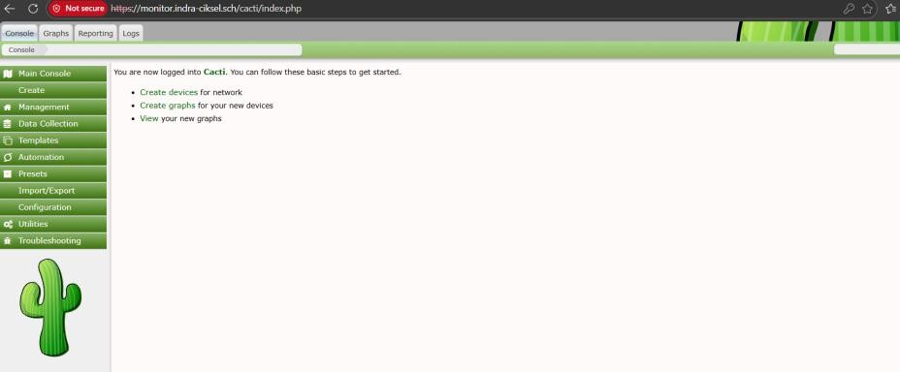
Maka kalian akan masuk ke dalam halaman dashboard cacti seperti ini

- Disini kita akan menambahkan Device Server kita agar bisa di monitoring oleh cacti
klik Management > Devices
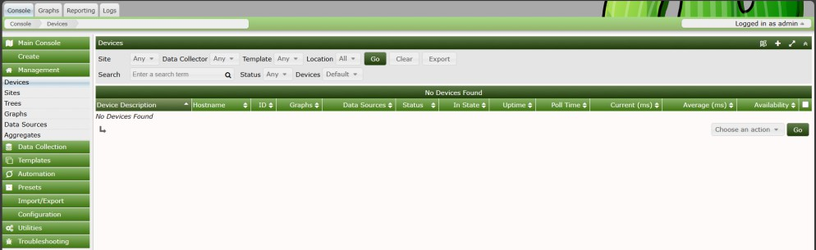

Kemudian di pojok kanan atas ada gambar icon + silahkan di klik, ini adalah proses menambahkan devices server kita agar bisa di monitor oleh cacti

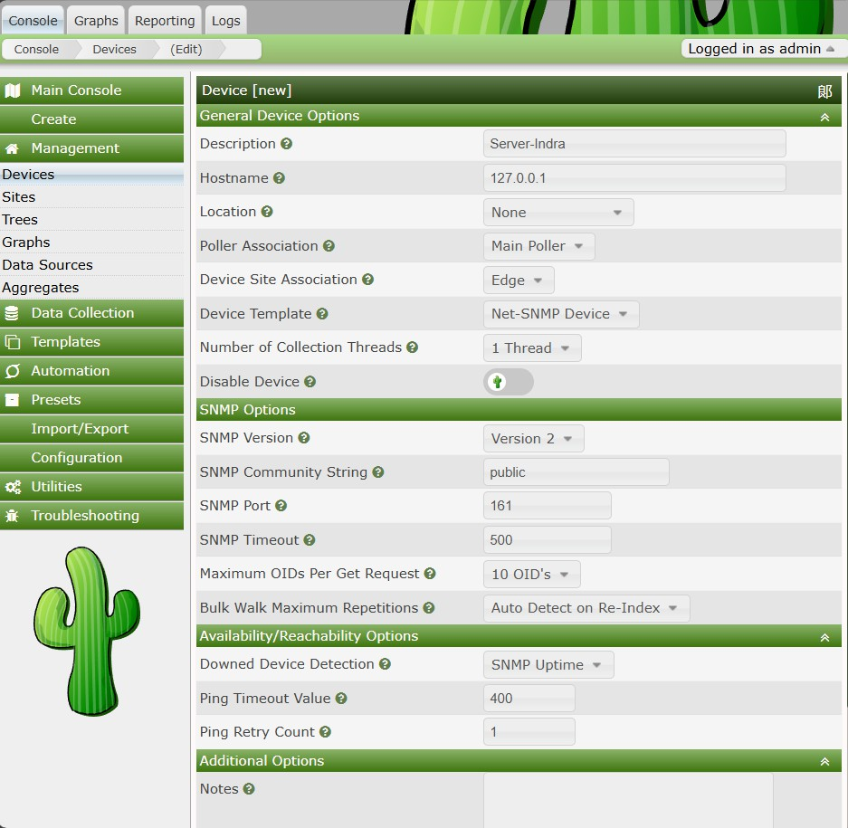

Poin untuk ditambahkan adalah

Description : Server-Nama_Siswa
Hostname : 127.0.0.1
Device Template : Net-SNMP Device
SNMP Version : Version 2 SNMP Community String : public SNMP Port 161
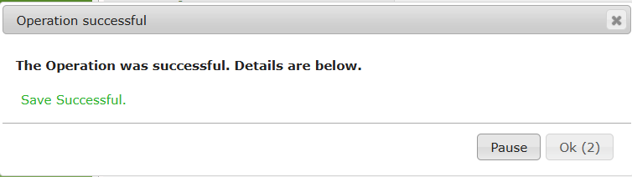
Kemudian scroll sampai bawah dan klik CREATE
Tunggu sampai sukses

- Disini kita akan menambahkan Device Router kita agar bisa di monitoring oleh cacti
Klik Management > Devices

Kemudian di pojok kanan atas ada gambar icon + silahkan di klik, ini adalah proses menambahkan devices server kita agar bisa di monitor oleh cacti
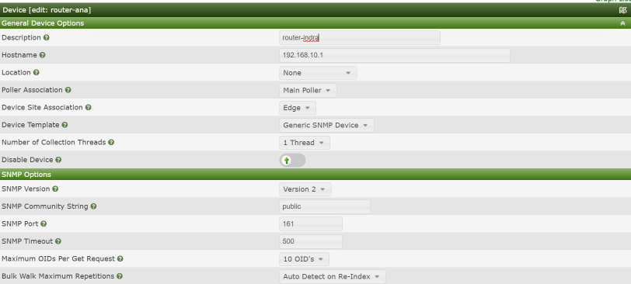
Poin untuk ditambahkan adalah

Description : Router-Nama_Siswa
Hostname : 192.168.10.1
Device Template : Generic SNMP Device
SNMP Version : Version 2 SNMP Community String : public SNMP Port 161
Kemudian scroll sampai bawah dan klik CREATE


Tunggu sampai sukses
- Sebelum membuat graphs untuk Router kita terlebih dahulu untuk mengkonfigurasi protokol SNMP pada Mikrotik, silahkan masuk ke dalam mikrotik menggunakan Winbox
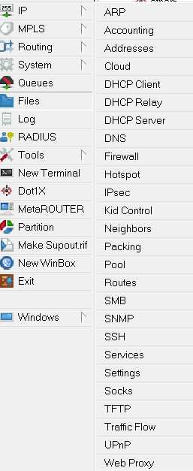
Masuk ke menu IP > SNMP
Lalu ikuti langkah konfigurasi seperti berikut
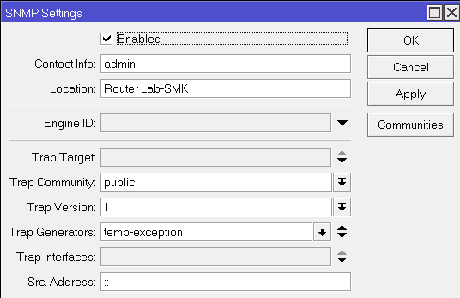

Pastikan centang Enabled. Conctact Info : admin Location : Router Ciksel
Lalu klik apply, lanjutkan dengan Klik Communities
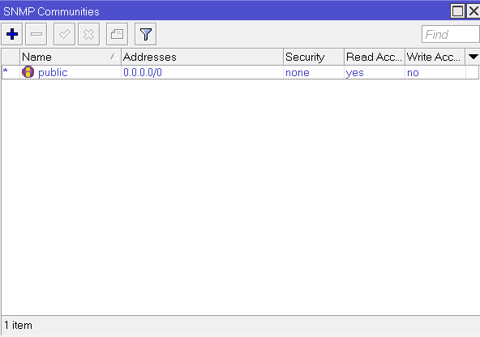
Doble klik di name public, kemudian ikuti langkah berikut
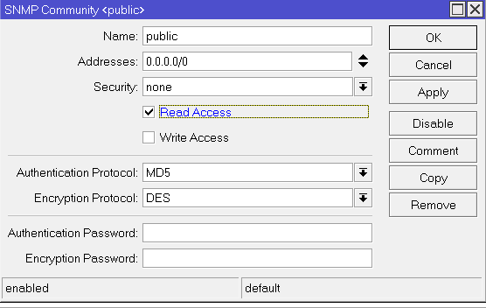
Name : public
Address : 0.0.0.0/0 (atau tidak Ip router)
Pastikan Centang Read Access, Jika sudah Lalu Apply.
- Selanjutnya kita akan menambahkan Graphs untuk Device Server dan Router kalian
Klik menu Management > Trees > Default Tree

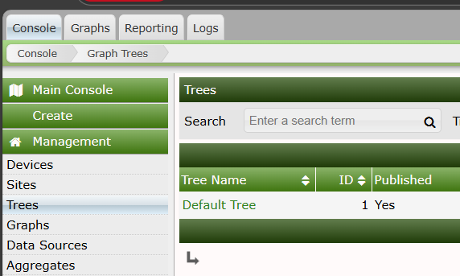
Klik Edit Tree
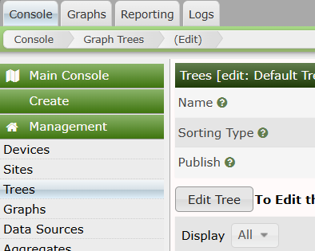
Klik Add Root Branch
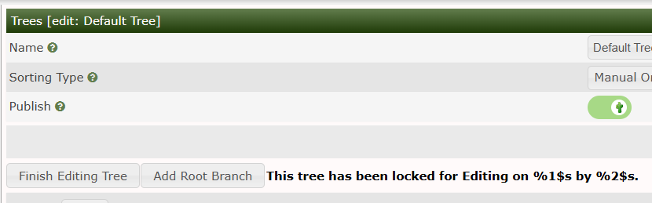
Buat folder tree items untuk Server dan Router kalian, setiap akan menambahkan tree items folder harus klik add root branch terlebih dahulu

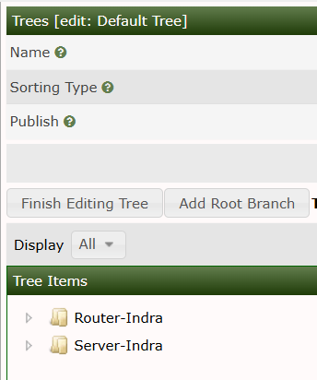
Sekarang kita akan memasukan Graph name
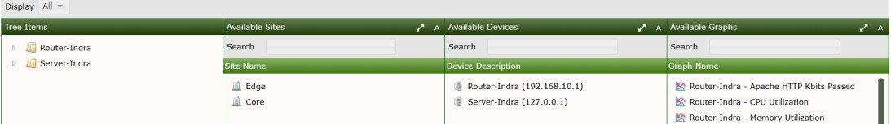
Kita akan memasukkan Graph Name ke dalam Folder Tree Items dengan cara drag and drop graph. Langkah pertama klik Available Devices pilih Server- Nama_Siswa
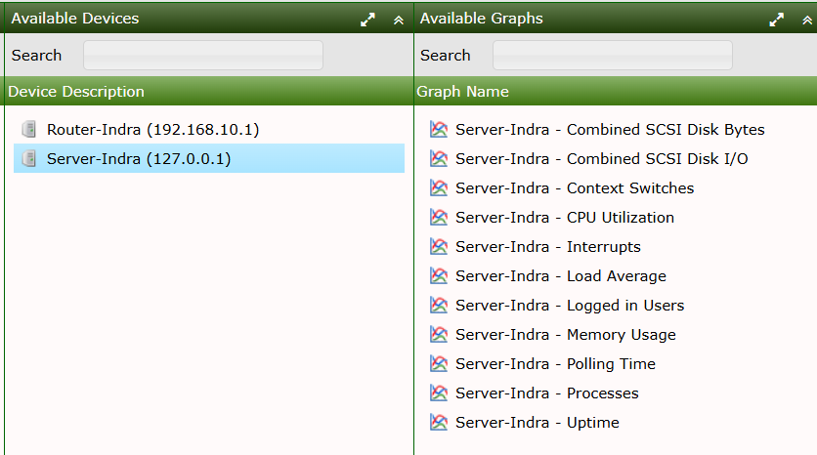
Lakukan drag and drop graph CPU Utilization dan graph Memory Usage SERVER kalian ke dalam folder Tree Server. Maka akan tampil seperti berikut

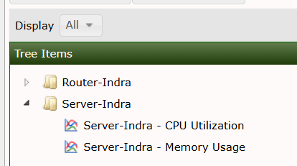
Kita akan memasukkan Graph Name ke dalam Folder Tree Items dengan cara drag and drop graph. Langkah pertama klik Available Devices pilih Router- Nama_Siswa
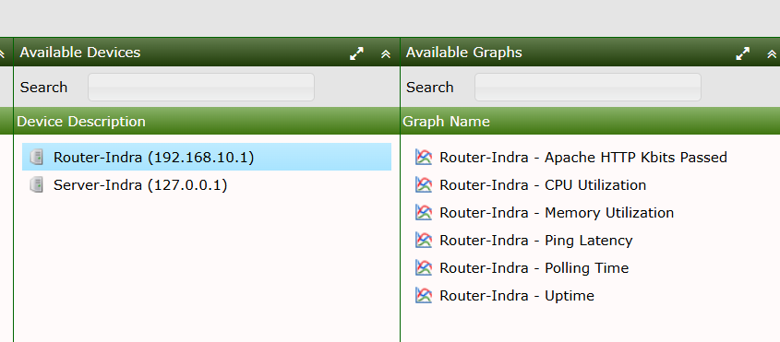
Lakukan drag and drop graph CPU Utilization dan graph Memory Usage ROUTER kalian ke dalam folder Tree Server. Maka akan tampil seperti berikut
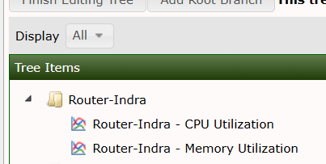
- Selanjutnya kita akan melihat apakah Graph Items yang sudah kita pilih akan muncul apa tidak
Masuk ke halaman Tab Graphs

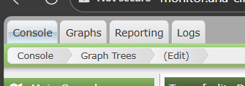
Klik Graphs
Kemudian klik panah/segitiga di depan Default Tree
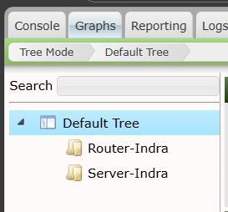
Untuk melihat graph items router kalian bisa klik folder router dan juga untuk melihat graph items server kalian bisa klik folder server
Berikut tampilan graph items server
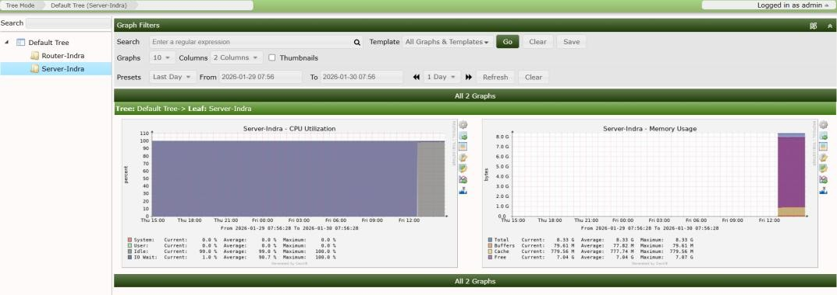
Berikut tampilan graph items router

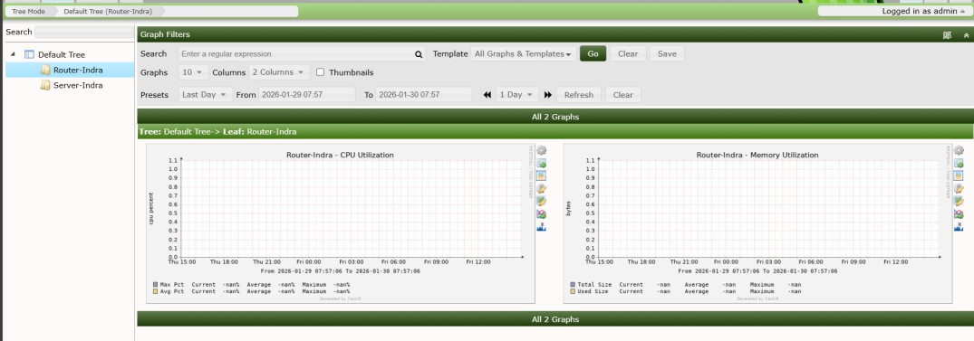
- Bila mengalami masalah dalam menambahkan Item Graph kalian bisa masuk ke dalam menu Management > Devices > Pilih Devicenya (Server/Router)
Kemudian scroll ke bawah sampai menu Graph Template Name
Disana kalian bisa pilih Item yang akan dimonitoring kemudian klik add seperti berikut

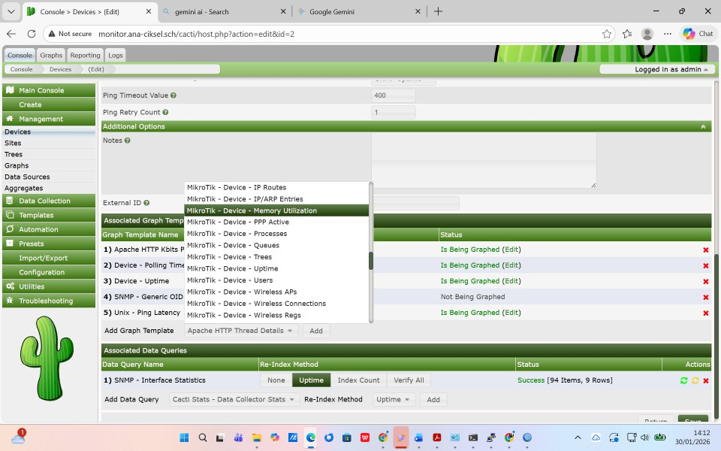
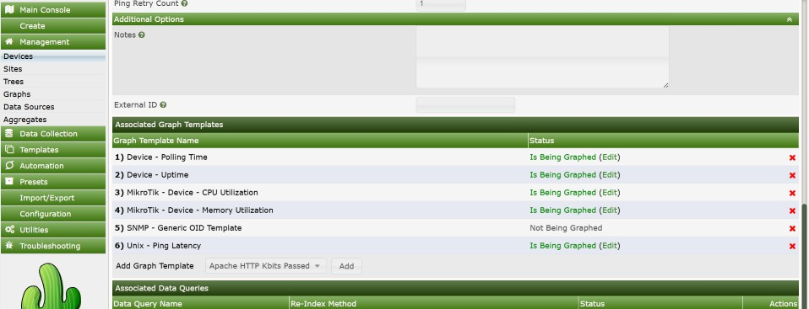

Uninstall Service pada Server
  - Jika kalian sudah menyelesaikan seluruh soal dan tugas jangan lupa setelah itu kosongkan kembali layanan Server dengan perintah berikut
Klik Yes untuk menghapus semua layanan
Kemudian lanjutkan perintah berikut untuk menghapus semua konfigurasi yang tertinggal
  - Selesai sekarang server sudah kosong kembali dan bisa digunakan oleh siswa lain

PENGUJIAN DAN DOKUMENTASI
- Hasil Pekerjaan meliputi screenshoot hasil pengujian
  - VLAN berfungsi dan saling terisolasi. (VLAN 10 dan 20 bisa saling berkomunikasi)
  - VLAN 20 tidak bisa akses VLAN 30.
  - VLAN 10 dapat berkomunikasi dengan VLAN 30
  - Domain nama_siswa-ciksel.sch dapat diakses Web monitoring dapat dibuka via HTTPS.
  - Sistem Monitoring Real-Time Aktif menampilkan Router dan server muncul di
dashboard monitoring.
  - Pengamanan Router & Server sudah sesuai standar berupa Firewall bekerja efektif, Logging keamanan aktif.
- Kebijakan Keamanan Informasi

  - Password policy
  - Pembagian akses VLAN
  - Kebijakan penggunaan internet
  - Kebijakan backup konfigurasi

